**Why do we have to line up?  
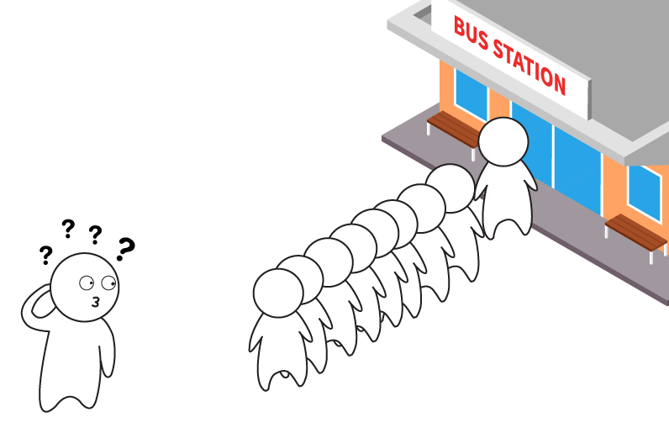**

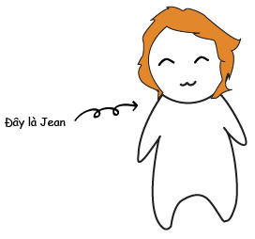

Jean là sinh viên mới ra trường ngành du lịch, cô may mắn được nhận vào làm tại một khu du lịch khá nổi tiếng trong thành phố, công việc hàng ngày của Jean đó là bán vé vào cửa cho các khách đến đây tham quan.

Vào ngày thường thì cô khá nhàn, tuy nhiên khi đến các dịp nghỉ lễ hay vào mùa du lịch thì lượng khách tăng đột biến. Có những lúc Jean phải bán vé cho 3,4 đoàn khách cùng một lúc, với lượng khách dồn dập như vậy cô không thể xử lý các yêu cầu của khách một cách nhanh và chính xác được. Còn cả trường hợp khách đến sau lại nhận được vé trước cả người đến trước, điều này mang đến trải nghiệm không tốt cho cả khách hàng và kể cả bản thân Jean cũng rất stress vào mỗi dịp lễ  
.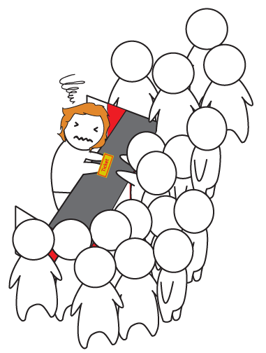

Cấp trên cũng đã đưa ra phương án để giải quyết tình trạng quá tải trên, đó là bổ sung thêm các bốt bán vé nữa để giảm lượng khách dồn vào 1 bốt, giải pháp này ban đầu thì có hiệu quả, tuy nhiên khi hết mùa du lịch thì lại xảy ra tình trạng nhân viên bán vé ở các bốt khác không có việc gì làm, điều này khiến khu du lịch phải trả lương cho những nhân viên mà họ chỉ phải thực sự làm việc vào một số thời điểm nhất định ở trong năm, vậy nên giải pháp này đã bị loại bỏ sau một thời gian thử nghiệm.

Đối với cá nhân Jean, cô thấy rằng lượng khách đến bốt của cô nhiều hay ít không phải là vấn đề, cô chỉ cần tìm cách để phục vụ lần lượt từng khách một tại một thời điểm mà thôi. Vậy nên Jean đã đề xuất lên trên làm một khu lối đi hẹp kéo dài từ cổng cho đến quầy bán vé, lối đi này được ngăn cách bới các rào chắn và có chiều rộng chỉ đủ cho một người đi, như vậy đảm bảo được rằng khách đến trước sẽ được phục vụ trước và người sau để đứng đợi,  những khách hàng vô ý thức sẽ không thể chen lấn lên được. Với đề xuất này của Jean, công ty đã tiết kiệm được tiền lương cho nhân viên mà vẫn đảm bảo phục vụ được lượng khách lớn, còn Jean thì công việc của cô đã hiệu quả hơn nhiều.

Cách phục vụ từng khách và để những khách chưa kịp xử lý đứng đợi như vậy trong lập trình gọi là First In First Out (FIFO) và tất cả những cấu trúc có cách sắp xếp như vậy được gọi là **queue, tiếng Việt là hàng đợi**.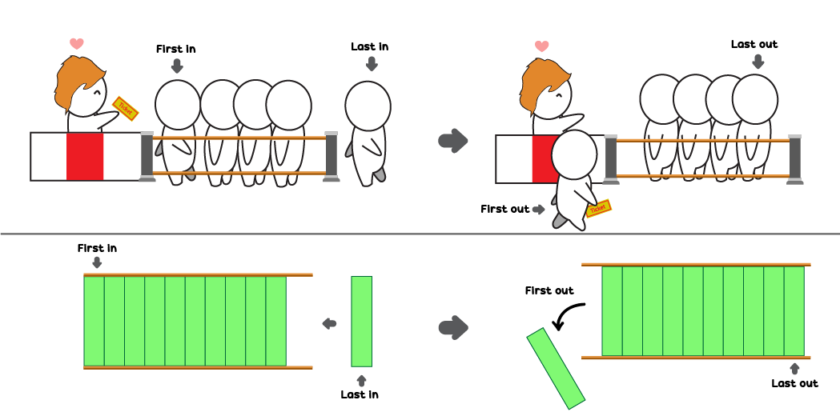

Một ví dụ thực tế của Queue chính là hệ thống order online đồ ăn, đồ uống tại các cửa hàng. Khi bạn order một cốc trà sữa, nếu cửa hàng đang rỗi, trà sữa của bạn sẽ được pha chế và được ship tới ngay, tuy nhiên tại một vài thời điểm, khi có quá nhiều người cùng order như bạn, cửa hàng sẽ không phục vụ bạn được ngay mà sẽ chuyển order của bạn vào queue để chờ tới lượt. Vì queue là FIFO, nên thứ tự order của bạn sẽ được bảo toàn, sẽ không có chuyện người order sau được nhận đồ trước bạn.